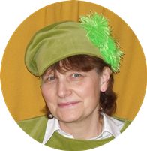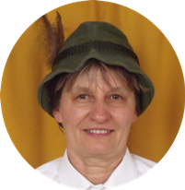

**Szeretettel meghívunk**

**minden érdeklődőt a**

**Mezőberényi Óvodásokért Alapítvány nevében**

**mesejátékunkra.**

**Helye: OPSKK**

**Időpont: 2013. április 18.**

**10 és 12 óra**

**Jegyek vásárolhatók minden tagóvodában 400.- Ft-os áron.**

**Szereposztás**

**Tóbiás király………….……Oláhné Mészáros Tünde**

**Éliás királyfi……………..…......Sáliné Dánosi Piroska**

**Kökényszemű Katica……………………….Ollé Mária**

**Madarász…..…………………..…… Zöldhegyi Józsefné**

**Csőröge……………………….…………... Földesi Lajosné**

**Derelyéné………………………….…….… Bagita Margit**

**Derelye………………………….…. Szabóné Gecse Éva**

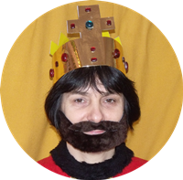

**Mezőberényi Kistérségi Óvoda dolgozói**

